Отчёта по лабораторной работе 4

Командна сторки

Аристид Жан Лоэнс Аристобуль Надаль

Содержание

# Цель работы

* Приобретение практических навыков взаимодействия пользователя с системой по- средством командной строки.

# Ход Работы

Определил полное имя вашего домашнего каталога (рис. 1)

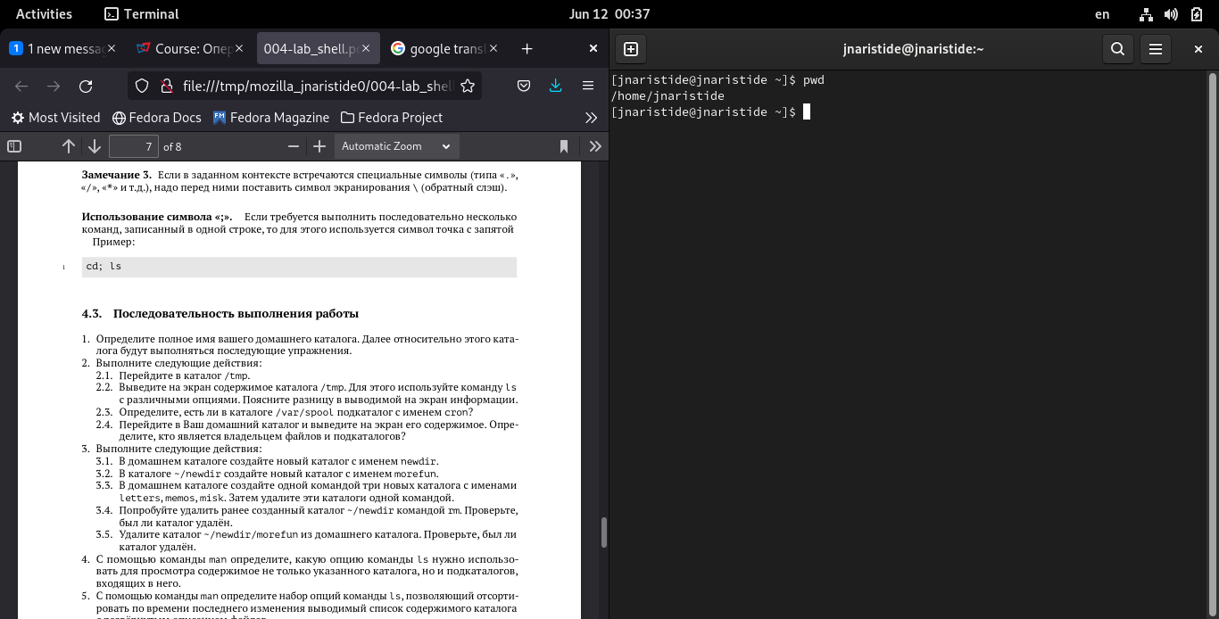

Рис. 1: домашный каталог

Переместил в каталоге /tmp (рис. 2)

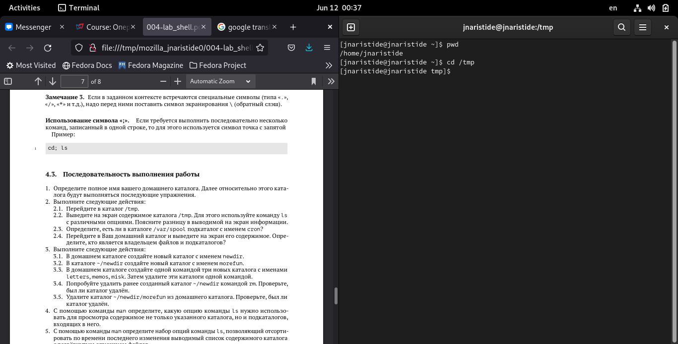

Рис. 2: Folder /tmp

Посмотрел содержание каталога /tmp (рис. 3)

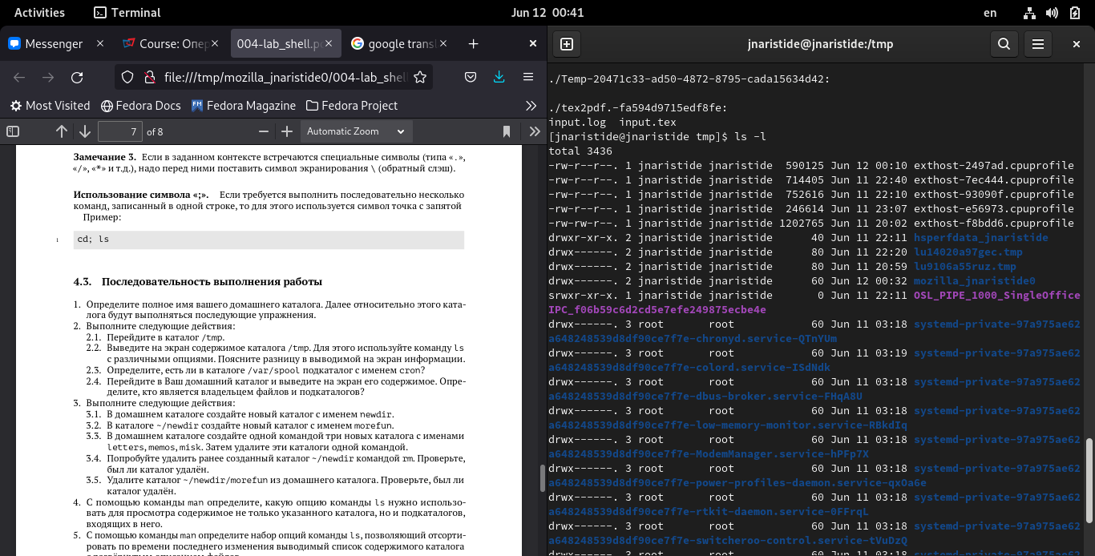

Рис. 3: Content /tmp

Посмотрел Содержание домашнего каталога (рис. 4)

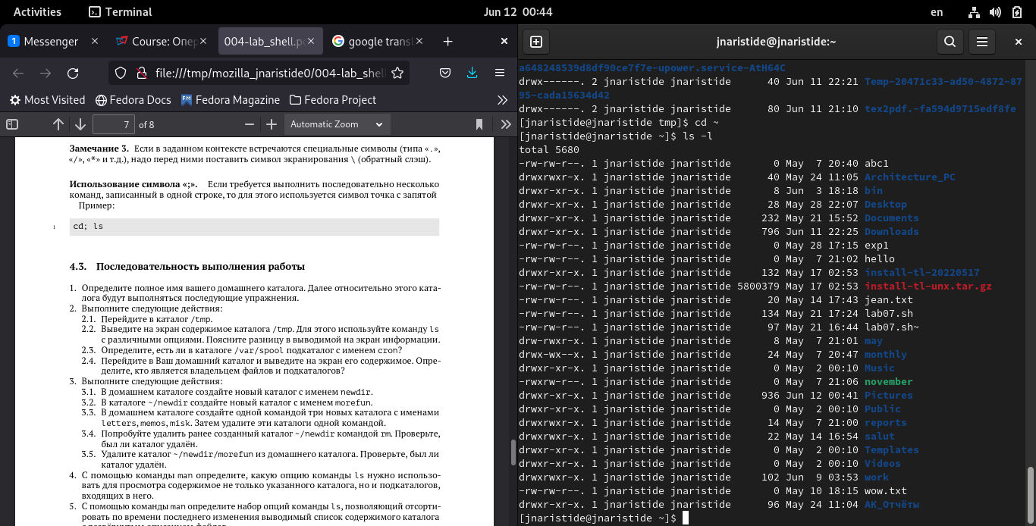

Рис. 4: Содержание домашнего каталога

Создал каталог newdir при помощи команда mkdir (рис. 5)

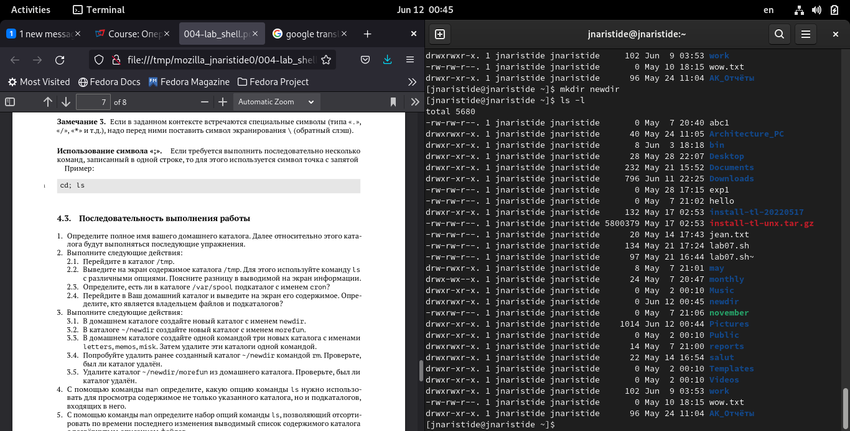

Рис. 5: Каталог newdir

Создал подкаталог morefun (рис. 6)

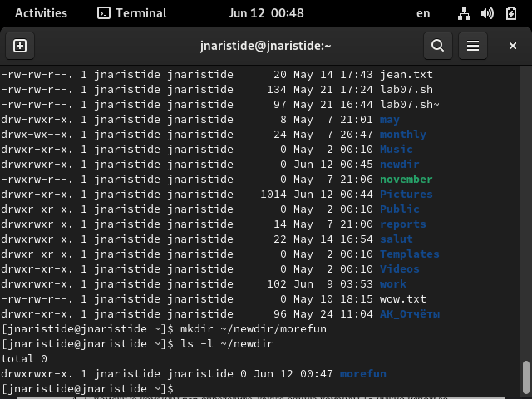

Рис. 6: Подкаталог morefun

Создал каталоги letters memos misk (рис. 7)

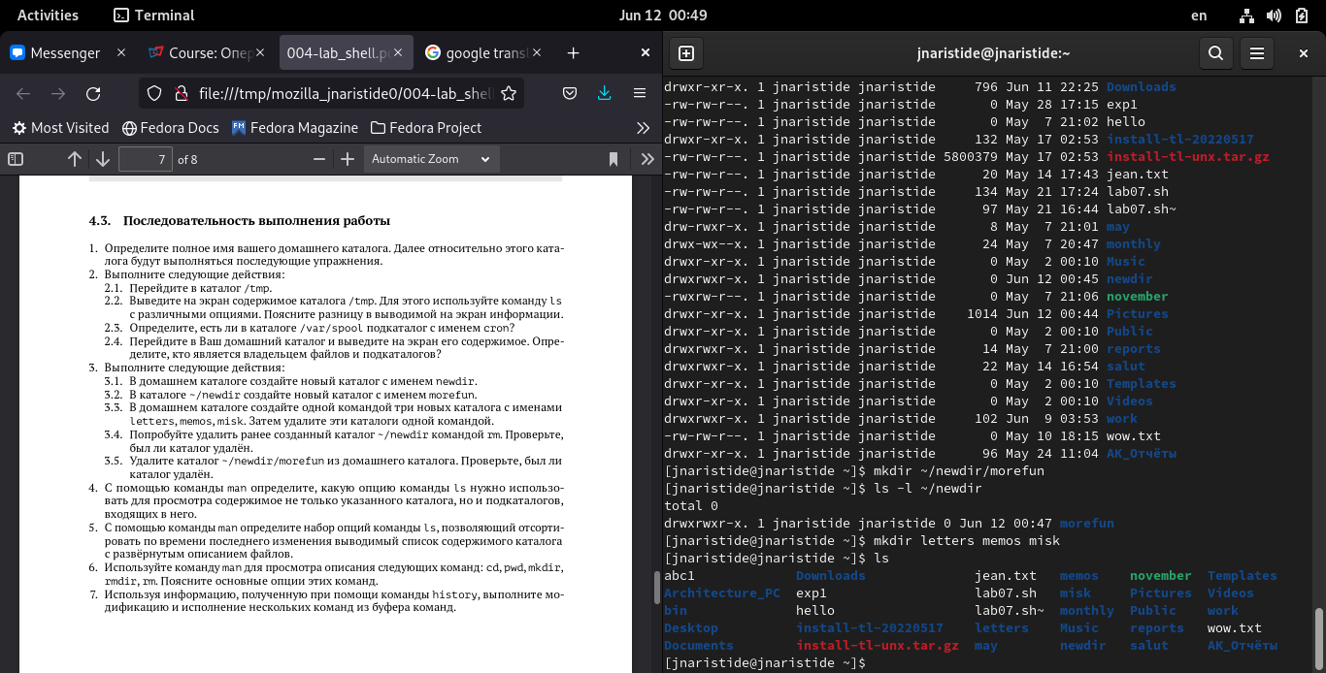

Рис. 7: Каталоги letters memos misk

Информациии о команде ls при помощи команда man (рис. 8)

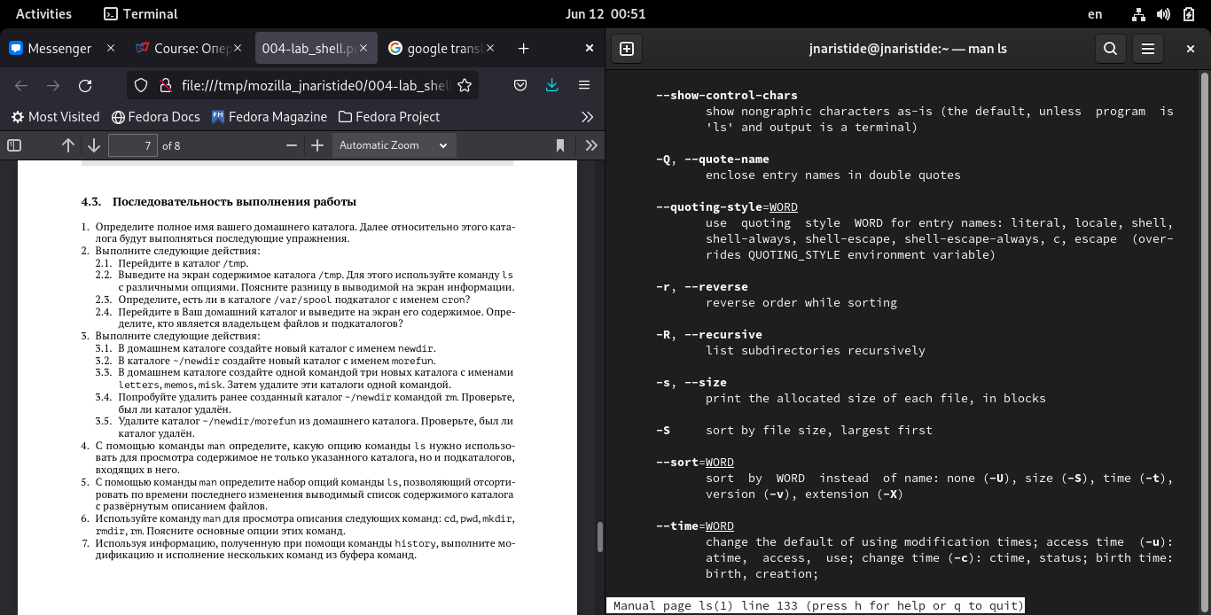

Рис. 8: man ls

Информациии о команде cd, pwd, mkdir, rmdir, rm при помощи команда man (рис. 9)

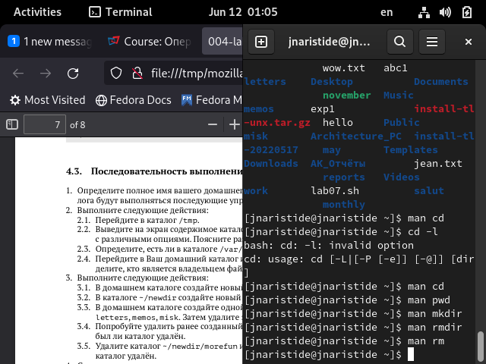

Рис. 9: man cd/ man pwd/ man mkdir …

Исползовал команд history (рис. 10)

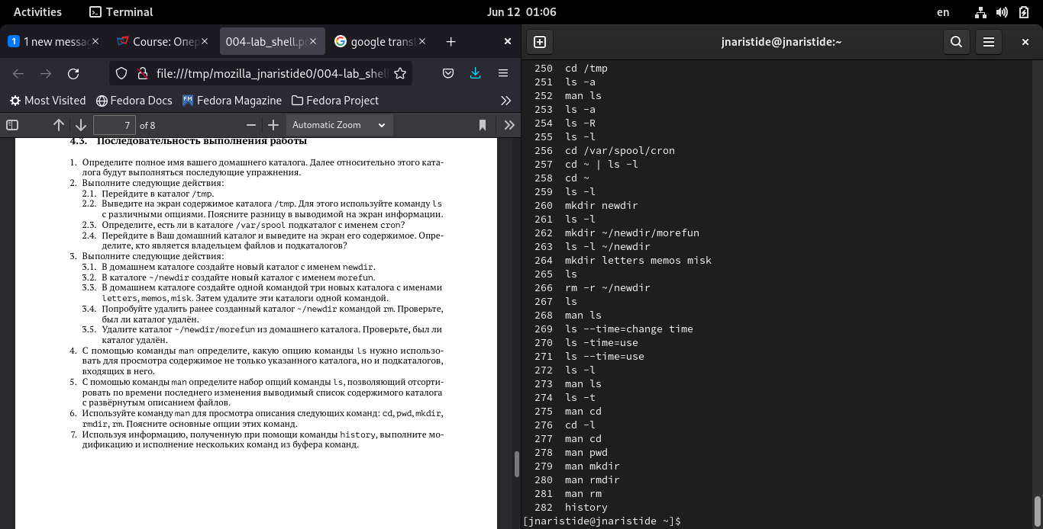

Рис. 10: Command history

Исползовал конструкци ! (рис. 11)

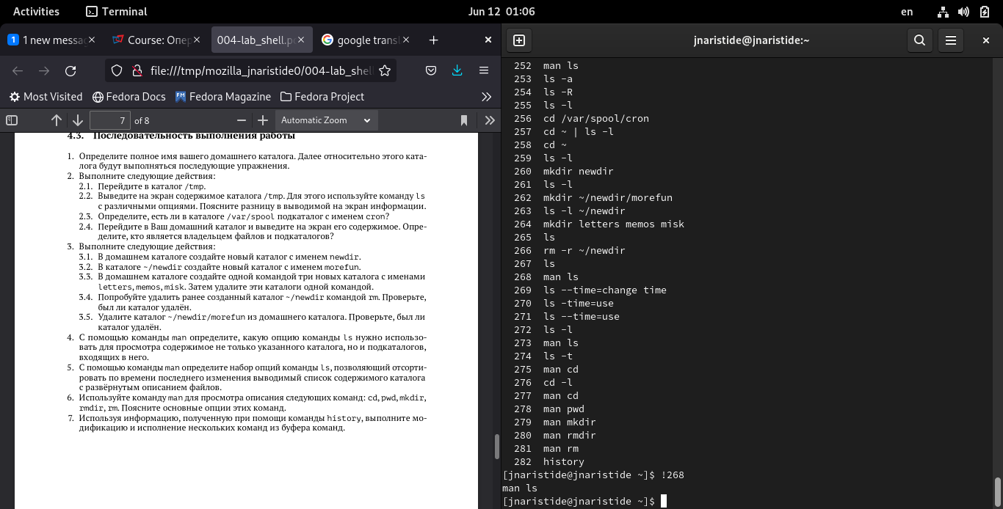

Рис. 11: !

Исползовал конструкци !:s// (рис. 12)

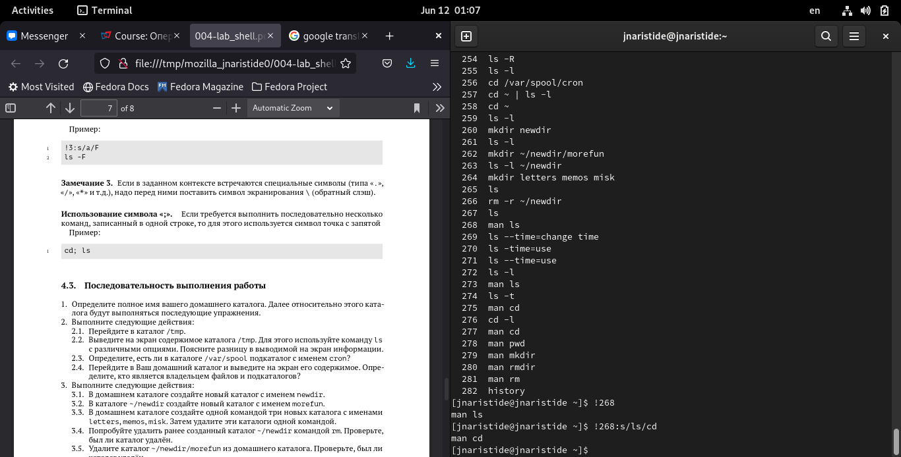

Рис. 12: !:s//

# Выводы

* В ходе этой лабораторной работы мы научились взаимодействовать с системой через строки команд для вызова из терминала.